****

Интернет - неотъемлемая часть современного мира. Глобальная сеть дает людям возможность дистанционно работать, учится, отдыхать, совершать покупки не выходя из дома - все это благодаря тому, что многие люди имеют выход в интернет.

А сколько именно? Росстат знает ответ на этот вопрос. На конец I квартала 2020 года в России было почти 33 млн. абонентов фиксированного доступа в интернет, более 99% из них имели скоростной доступ в Сеть. В Новгородской области таких абонентов более 109 тысяч.

Активных абонентов мобильного интернета - 145.6 млн. человек. Бывает, что один человек подключен к нескольким провайдерам, поэтому их (абонентов) может быть больше, чем жителей страны.

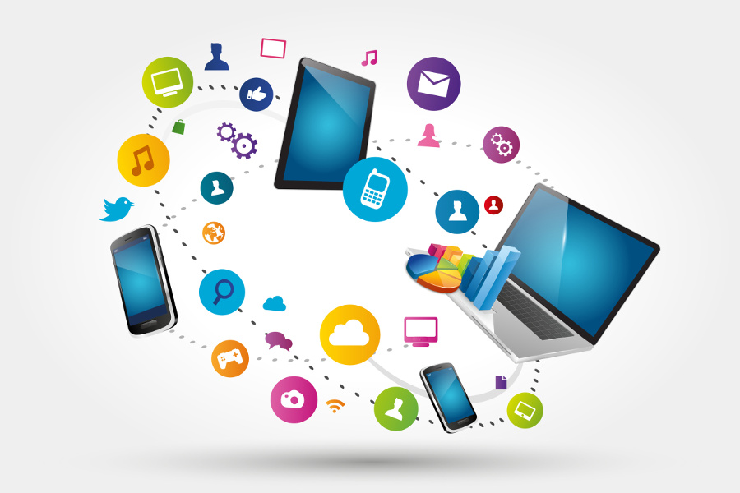

Новшеством Всероссийской переписи населения 2010 года был вопрос об обеспеченности домохозяйств информационно-коммуникационными технологиями.

По итогам переписи 2010 года в Новгородской области доступ в сеть Интернет (включая мобильный) имели 32% домохозяйств. В 10 муниципальных районах области доступ в интернет имели от 10% до 20% домохозяйств, в 9 районах - от 20% до 30% и почти половина домохозяйств в Великом Новгороде - 49%.

Всероссийская перепись населения 2021 года впервые будет использовать возможности, предоставляемые Интернетом. Граждане смогут переписаться самостоятельно на портале «Госуслуги», в том числе, используя мобильное приложение.

Руководитель Н.Е. Зимина

января 2021 года